线性系统控制工程2017

课程总结（团队版）

队名或组号：MC5-屹立不倒

团队成员名单：贾成君* 沙星瑜 贺秋时 张蔚桐

指导教师：赵明国

目录

第一节 小组概况及项目简介 4

1. 项目概况 4

2. 团队成员与工作 4

第二节 项目的具体情况 6

1. 项目背景 6

2. 理论建模 6

2.1 JMJ方法建模 7

2.2 牛顿力学建模 8

2.3 反馈设计 8

2.3.1 稳定性反馈 9

2.3.2 最优控制 9

2.4 斜坡场景分析 10

2.5 总结 10

3. 系统仿真 11

3.1 线性仿真 11

3.2 非线性仿真 13

3.3 其他讨论：最优控制、斜坡 14

4. 实验环境搭建 15

4.1 电机驱动 15

4.2 陀螺仪 16

4.3 控制器 17

4.4 软件环境：Labview 18

5.平衡车控制 19

5.1 控制方案总体设计 19

5.2 陀螺仪信号处理 19

5.2.0 陀螺仪测量的问题 19

5.2.1 融合滤波 20

5.2.2 卡尔曼滤波 20

5.2.3 巴特沃斯滤波 20

5.2.4 均值滤波 20

5.3 电机转速控制 21

5.3.1 电机转速存在的问题 21

5.3.2 电机转速闭环 21

5.4 PID整定-角度闭环 23

5.4.1 角度闭环框架 23

5.4.2 角度闭环的PID整定 23

5.5 PID整定-位置闭环 24

5.5.1 位置闭环框架 24

5.5.2 位置串级反馈系统的整定 24

5.5.3 控制周期的选择 25

5.6 LabVIEW界面 25

5.7 项目成果与附件说明 27

第三节 本组课程学习总结及展望 28

小组收获 28

课程建议 28

项目未来展望 28

图- 1 SegWay小车物理模型 6

图- 2 线性化系统Simulink仿真模型 11

图- 3 线性化系统Simulink仿真模型，对于阶跃输入的响应 12

图- 4 线性化系统Simulink仿真模型，增加10rad位置扰动后的响应 12

图- 5线性化系统Simulink仿真模型，对增加0.1rad倾角扰动后的响应 13

图- 6非线性化系统Simulink仿真模型 13

图- 7非线性化系统Simulink仿真模型，对于阶跃输入的响应 14

图- 8非线性系统最优控制，给ϕ增加20°的阶跃响应 14

图- 9 实验小车整体架构 15

图- 10 电机（左）、码盘（中）、电机驱动板（右）实物图 16

图- 11 电机（左上）、码盘（右）、电机驱动板（左下）电气图 16

图- 12 陀螺仪的实物图和电气图 16

图- 13 MyRIO-1900结构图 17

图- 14 MyRIO-1900接口信息 17

图- 15 平衡车控制总结控制结构 19

图- 16 电机转速测量结果 21

图- 17 电机转速闭环控制结构图 21

图- 18 闭环后的电机转速测量结果 22

图- 19 反馈增益P不同下的电机控制指令-阶跃响应曲线 22

图- 20 角度闭环框架 23

图- 21 两种位置闭环框架 24

图- 22 电机控制-Labview 25

图- 23 陀螺仪滤波-Labview 26

图- 24 控制面板-Labview 26

表- 1 团队分工 5

表- 2车体与车轮的各参数 7

第一节 小组概况及项目简介

# 项目概况

**介绍项目的概况，包括项目的名称，来源，意义，目标，完成的总体情况。（参考字数500）**

本项目的名称“屹立不倒”是对本项目所做小车的一个简单易懂的解释，本项目最初实现的目标即为使小车“屹立不倒”，经过我们组的努力，也最终使得小车实现了真正意义的“屹立不倒”，同时，采用“屹立不倒”作为我们的项目名称，也表现了我们小组在调试过程中面对各种问题时所展现的持之以恒的精神，在一次次面对难题努力和失败过程中，我们小组屹立不倒，不断努力奋斗，才有机会找到灵感解决之前不能解决的问题，最终终于获得成功的回报。

整个项目是最近平衡小车的实现，项目背景是最近比较火的二轮自平衡代步工具segway，这款产品在载人的情况下能够保持站立状态，并且随着操纵者重心的移动而前进后退、左转右转。我们的自平衡小车实际是segway的简化版，是其功能的核心部分。

通过对小车的调试实现设计的要求，我们复习领会了控制理论等方面的很多理论知识并将理论知识应用于实践中，了解到了实际工程和理论分析，仿真建模之间的联系和差别。培养了自己的动手能力和工程思想。

具体来说，本项目设计希望利用线性控制系统和自动控制原理两门课程学习的理论知识，设计一个能够自平衡直立的小车，同时希望完成一些诸如原地匀速旋转，匀速运动，向指定目标点运动等附加要求。就项目的最后实现功能来看，我们已经出色的完成了所有既定的要求，甚至在一些性能上远远高出我们开始的预期。目前小车可以实现长期的相当稳定的直立保持，比较快速的完成位置转移和原地旋转的要求。项目成功完成。

# 团队成员与工作

**团队全体成员的工作照不少于1张（请注明拍摄地点和工作内容）**

**团队成员个人照片与介绍**

团队每一位成员在项目研究中的分工

|  |  |  |  |
| --- | --- | --- | --- |
| 团队成员 | 主要负责的工作 | 协助工作 | 工作完成情况 |
| 贾成君 | Simulink仿真（线性、非线性）  实物组装  电机性能分析  电机闭环速度控制  项目分工安排  项目进行时间控制 |  |  |
| 沙星瑜 | 仿真控制方案设计  实际小车控制方案设计  文档撰写  仿真演示视频  PPT设计 |  |  |
| 贺秋时 | 文献调研  LabView实现  陀螺仪性能分析  陀螺仪温漂抑制  用户交互界面设计  PPT美化  视频剪辑 |  |  |
| 张蔚桐 | 建模  需求分析  系统性能评价测试[1]  Github整理 |  |  |

表- 1 团队分工

**第二节 项目的具体情况**

# 项目背景

Segway是一种电力驱动、具有自我平衡能力的个人用运输载具，是都市交通工具的一种，也叫平衡车、体感车、摄位车，由美国发明家狄恩·卡门（Dean Kamen）与他的DEKA研发公司团队发明。

Segway的运作原理主要是建立在“动态稳定”（Dynamic Stabilization）的基本原理上，即车辆本身的自动平衡能力。摄位车的诞生源起，最早是起因于迪恩·卡门的DEKA与美国大型医疗器材生产商强生（Johnson & Johnson）的子公司独立科技（Independence Technology）所合作开发的一种自动平衡式动力轮椅－－iBOT。卡门观察人类走路的姿势特性，领悟到人类之所以可以平稳地直立行走，是因为体内灵敏的平衡器官可以精确地判断出身体重心的改变量，通过小脑的即时反应，然后利用腿部的肌肉即时出力来平衡倾倒的态势。因此卡门尝试使用内置的精密固态陀螺仪来代替人类的前庭与耳蜗等平衡器官，判断车身所处的姿势姿态，通过精密且高速的中央微处理器计算出适当的指令后，驱动电动马达与车轮代替人类的双脚，来做到平衡的效果。驾驶人只要改变自己身体的角度往前或往后倾，摄位车就会根据倾斜的方向前进或后退。

我们的项目以此为背景，与实际应用的segway建立在相同的基本原理之上，使用电机驱动、陀螺仪传感器等模块搭建的小车，用myRIO作为处理器，LabVIEW编程，结合课上学习的控制理论，实现了自平衡直立及移动旋转等功能。

# 理论建模

为了对Segway小车进行控制，我们需要首先建立Segway小车的物理模型，我们把小车分为车体(B)和轮子(W)两部分；车体上的人简化为摆杆模型，车轮简化为输出转矩的独轮，模型图如下：

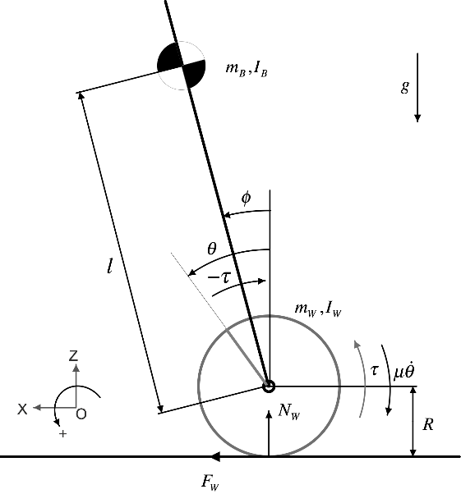

图- 1 SegWay小车物理模型

其中各个量的数值为：

|  |  |  |  |
| --- | --- | --- | --- |
| 参数 | 符号 | 数值 | 单位 |
| 车体质量 |  |  |  |
| 车体惯量 |  |  |  |
| 车体质心高度 |  |  |  |
| 车轮质量 |  |  |  |
| 车轮惯量 |  |  |  |
| 车轮半径 |  |  |  |
| 重力加速度 |  |  |  |

表- 2车体与车轮的各参数

对于模型的分析，我们采取了分析力学的JMJ方法和经典力学的牛顿力学方法建模，两种方法相互印证，在这个过程中我们也体会到了两种方法各自的优势和劣势。

## 2.1 JMJ方法建模

首先我们描述JMJ方法。从图一我们可以看出， 都是不做功的力，在建模中可以忽略，因此我们得到如下的广义坐标和广义力的表达式：

并进一步得到状态空间方程并进行线性化，得到线性化后的状态空间模型：

带入具体数值（单位使用国际单位）

得到

使用JMJ方法，我们得到了系统的传递函数。

## 2.2 牛顿力学建模

下面进行牛顿力学的建模的研究：我们主要研究系统的传递函数

选择牛顿力学进行分析，先对轮子进行受力分析，考虑到轮子的滚动状态。假设小车存在的纯滚条件，同时认为轮胎的摩擦系数满足纯滚条件；得到：

…………①

…………②

下一步研究杆的运动状态，角量上有

…………③

平动方程

…………④

…………⑤

运动学关联我们有

…………⑥

…………⑦

下面开始解方程，从上面两式得到

…………⑧

结合第四式得到

…………⑨

对第六式求导得到

…………⑩

带入第九式得到

…………⑪

联立上面几个式子得到

…………⑫

对第7式求导得到

…………⑬

联立上面相关式子得到

……⑭

稍作整理得到

…………⑮

联立上面式子并**进行线性化**得到

使用牛顿力学，我们得到了相关的传递函数（具体表达式在此略去）。

## 反馈设计

我们借助状态矩阵设计我们的反馈阵，把分析得到的状态矩阵列写如下：

首先，我们考察系统的稳定性，计算状态矩阵A的相似标准型为：，有特征值为正，可知系统自身不稳定。

然后，考察系统的能控性、能观性，可计算rank( )=4，由此可知线性化后的系统完全能控，可以任意配置极点。可计算rank()=4，由此可知系统完全能观。

于是，我们可以设计反馈矩阵使得系统达到稳定或者达到想要的性能。

### 2.3.1 稳定性反馈

不考虑系统具体性能的情况下，首先基于线性的开环系统尝试进行极点配置令系统稳定。先希望把极点配置到，利用MATLAB的配置极点函数acker()直接对于矩阵进行极点配置，得到反馈系数阵

闭环状态空间阵

可验证其极点为，并通过MATLAB里的阶跃响应函数，验证其稳定性。

### 2.3.2 最优控制

我们希望用最优控制理论来得到另一种场景的参数。

希望实现参数指标

其中参数取

取这些参数是因为我们希望平衡车在前后运动的同时保证的转动尽可能小、车体尽可能平衡，因此的性能要求比的要求高得多。同时，因为不在乎能量的损耗，故。

利用MATLAB解线性系统二次型指标的函数lqr()求解问题，解得上述线性系统二次型所对应的状态空间反馈系数阵

闭环系统极点为

可见闭环系统稳定，然而主导极点不仅靠近虚轴，并且虚部较大，阻尼系数较小，在运动过程中有较大的振荡，这是我们不希望看到的。

不妨假设我们的电池确实充足并且不在意能耗，那我们可以进一步改小，令

同上述算法可得到

闭环系统极点为

可见主导极点位置和阻尼系数都得到了改善。

## 2.4 斜坡场景分析

我们假设小车处于一定倾角的斜坡上，分析其稳定性变化。

我们选择牛顿力学对斜坡进行分析来找出他们分不同点，为保持和之前的坐标系一致，我们采用平行于平面和垂直于平面的两个方向作为坐标系建模。假设斜坡倾角为α。

分析，可以得到

当时退化为之前使用牛顿力学讨论的方程，即

我们讨论其线性化条件。

首先我们应该看到，如果的话，系统不可能保持平衡，稍加分析我们就可以知道，这里的趋近于0的量应当是,即车辆实际上车体始终保持着绝对的竖直状态，因此我们记*来*进行下一步的线性化工作

线性化得到

和之前得到的线性化模型比较得到他们的差别

首先，部分常量的值发生了一些变化（受到斜坡对重力的分割的影响，也可以理解为重力加速度的变化）；其次，在对系统进行控制的过程中会加入了恒定的扰动。也就是说，同样的控制策略，如果能够使得小车在平面上稳定运动，那么经过简单的参数修改之后，小车是可以在斜面上以一个加速度运动的，这和轮轴处可以随意旋转导致车体和斜坡之间解耦有一定的关系。

## 2.5 总结

从两个分析方式我们可以看到，分析力学JMJ方法忽略了很多无关的变量，利用分析力学方法，使得整个分析过程变得程序化，在利用MATLAB进行辅助计算时相对比较简单。牛顿力学方法需要细致讨论所有的力的贡献，需要更多的“专家经验”，计算上的技巧性也比较大，得到的结果也相对比较全面。

两种方法各有优劣，就本项目设计而言，JMJ方法和后续的工程的耦合性比较好。

想要做到小车在斜坡和平面上都比较稳定的运动是有可能的，而且是相对比较容易达到的。其中稳定运动的目标应当是小车车体完全竖直（而不是和平面竖直）。当然，还需要考虑斜面的曲率和倾角不能过于极端导致小车出现了不可控的滑动的情况。

# 系统仿真

Simulink是MathWorks公司开发的基于模型的用于动态系统和嵌入式系统的多领域仿真工具。针对建模的小车系统，我们使用它进行仿真验证，仿真分为两部分：线性系统仿真模型搭建、非线性系统仿真模型搭建。

关于模型仿真的最后效果，可以参见视频。

## 3.1 线性仿真

我们使用线性化后的模型参数设计仿真系统，以验证我们理论设计的状态反馈矩阵是否能够使得系统稳定，仿真系统搭建结果如下图：

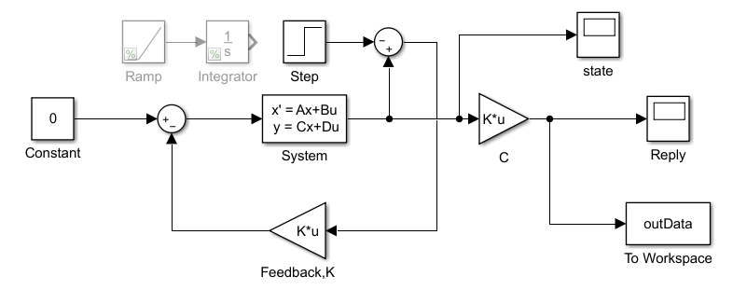

图- 2 线性化系统Simulink仿真模型

我们在原系统的输入信号，力矩，增加了反馈量的输入，由此能够改变系统性能。增加反馈后的系统对于输入的阶跃响应（仿真图中Constant位置）如下[2]：

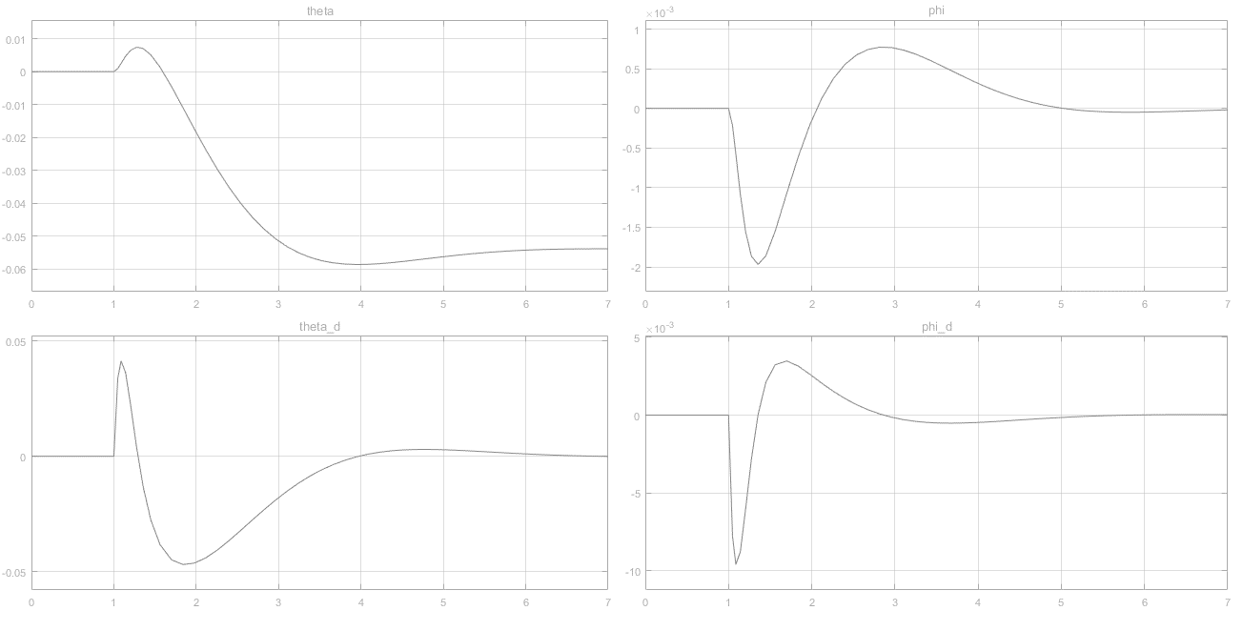

图- 3 线性化系统Simulink仿真模型，对于阶跃输入的响应

可以看出，此时系统状态对于阶跃输入，最后稳定在某个定值（最后的结果为：小车轮子反向旋转0.053rad，其余系统状态变量稳定在零值），可见：**系统能够实现BIBO稳定，我们的稳定性预期实现。**

在反馈回路前增加阶跃扰动，测试验证我们反馈后系统的稳定性和抗扰性。

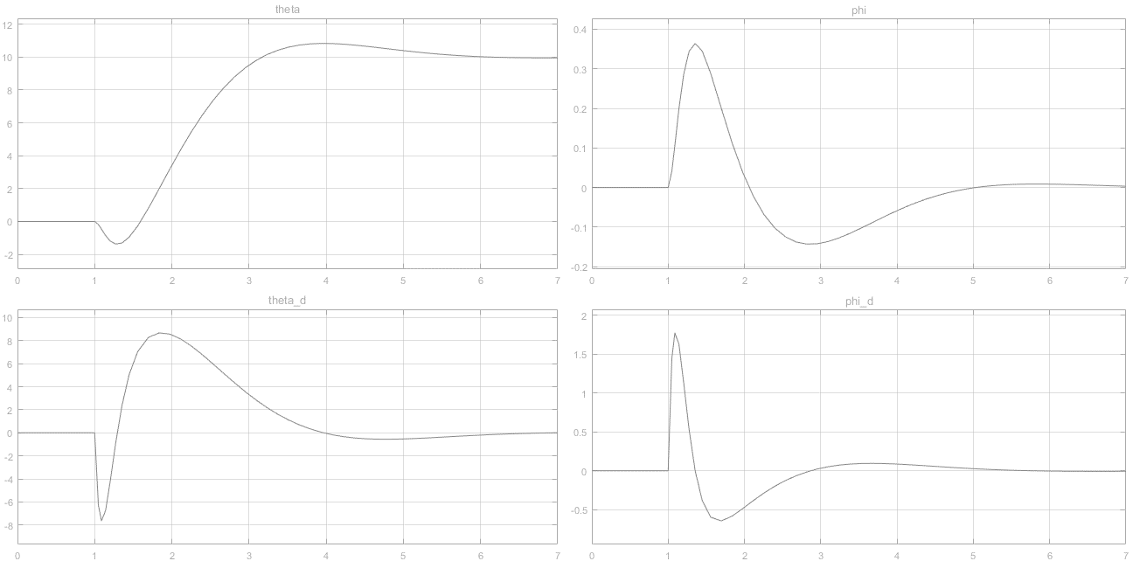

图- 4 线性化系统Simulink仿真模型，增加10rad位置扰动后的响应

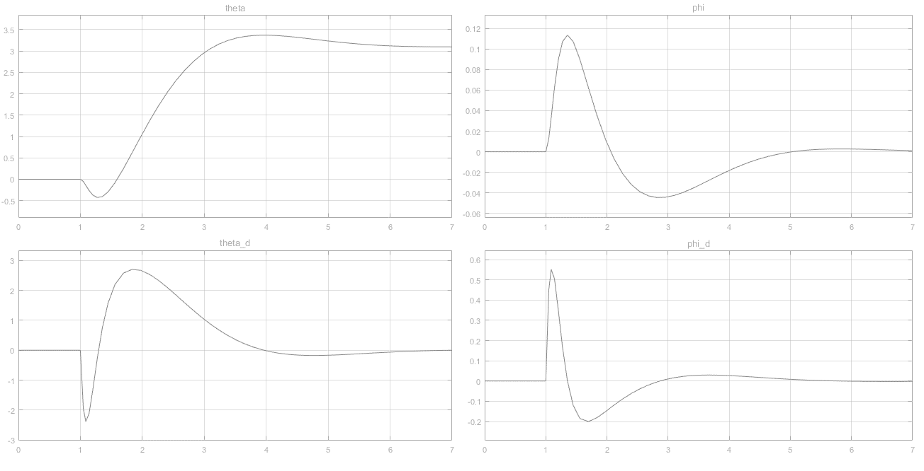

图- 5线性化系统Simulink仿真模型，对增加0.1rad倾角扰动后的响应

从上述结果中，我们可以看出系统稳定，并且对于车体和车轮都有较强的抗干扰能力。

## 3.2 非线性仿真

同理，我们使用开始的物理系统模型（非线性模型）搭建仿真系统，以此仿真在真实环境下的系统响应情况，同时验证我们模型分析过程中线性化假设的正确性。

仿真环境搭建如下：

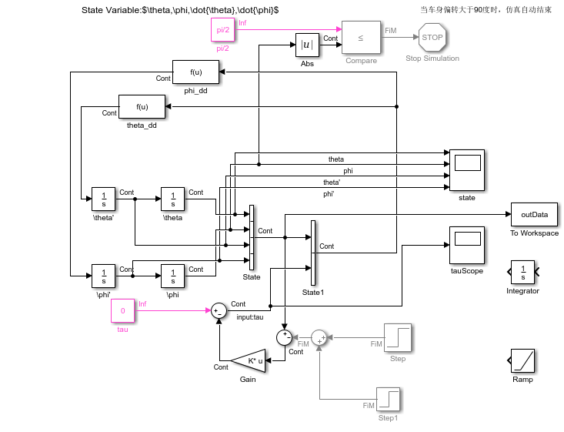

图- 6非线性化系统Simulink仿真模型

在反馈回路前增加阶跃扰动后的响应结果如下：

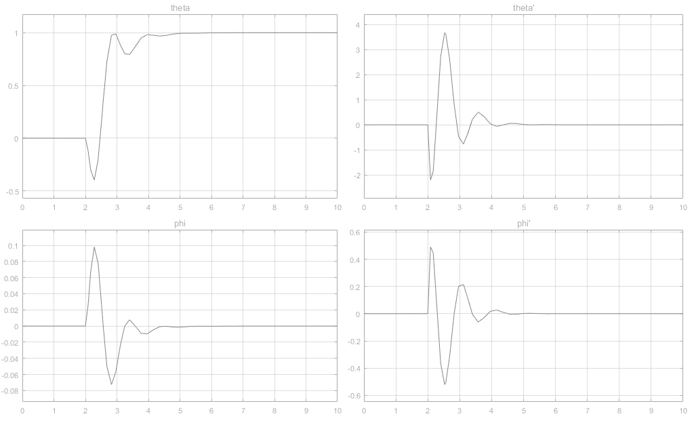

图- 7非线性化系统Simulink仿真模型，对于阶跃输入的响应

此时系统对于各种扰动仍然具有抗扰性，不过系统的抗扰性相比线性仿真模型降低了[3]，这与线性化条件的局限性一致。

经过验证，我们自己搭建的非线性仿真环境与助教提供的仿真结果一致。

## 3.3 其他讨论：最优控制、斜坡

我们还对于系统的最优控制、小车在斜坡下的运行情况进行了仿真测试。

经过仿真，我们验证了：最优控制能够很快地实现控制目标[4]，原有的反馈矩阵在斜坡倾角不大的情况下也能够实现稳定的控制目标。

这部分仿真的结果与之前的相仿，在此不再赘述，给出一张仿真图如下：

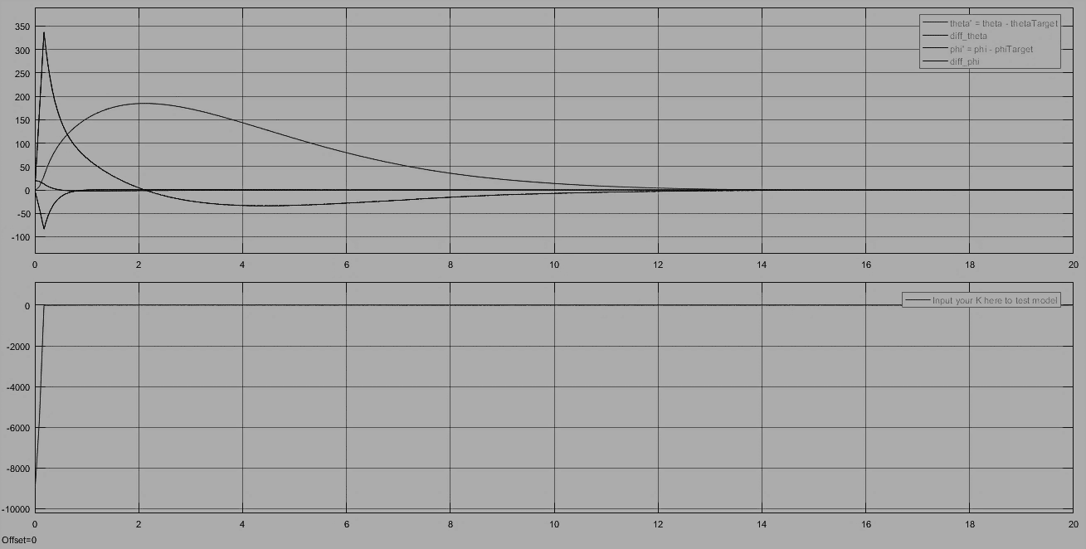

图- 8非线性系统最优控制，给ϕ增加20°的阶跃响应

# 4. 实验环境搭建

为了验证平衡车的控制理论，我们实际搭建了一个微型的平衡车进行控制。小车的整体架构如下图所示：

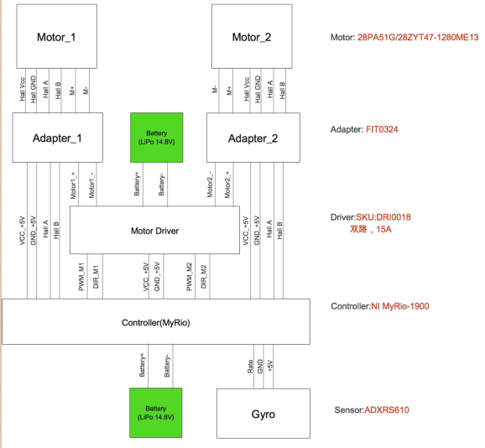

图- 9 实验小车整体架构

中心控制器使用的是NI公司的MyRIO设备，其向电机驱动板输出控制电机的PWM信号，电机驱动板分别通过两个编码器、控制两个电机的转速和转向；同时为了检测小车倾角，我们在小车顶部安装了一个陀螺仪传感器，用于检测小车倾倒的角速度。所有结构使用外接的14.8V的锂电池供电，该电池能够提供较大的电流。

## 4.1 电机驱动

电机驱动由三部分组成：旋转电机、码盘和电机驱动板构成。旋转电机连接轮子，进行旋转运动；码盘能够测量电机旋转的角度位置，反馈给控制器；电机驱动板则把控制器输出的电机控制信号进行功率放大以提供给电机，使得电机能够得到较大的电流进行旋转。

三者的实物图如下：

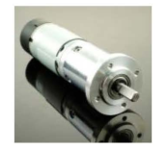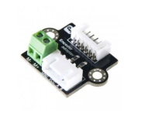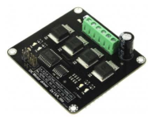

图- 10 电机（左）、码盘（中）、电机驱动板（右）实物图

三者的电气图构造如下：

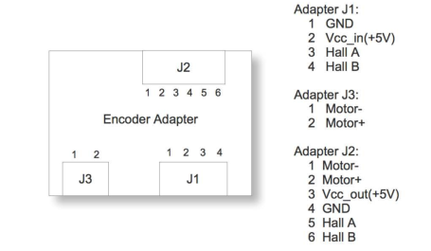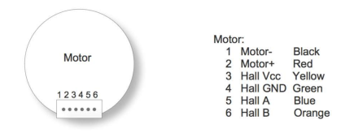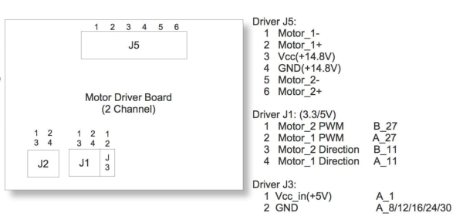

图- 11 电机（左上）、码盘（右）、电机驱动板（左下）电气图

对应的连接为：电机1-6连接码盘J2区1-6；码盘J1、J3区连接电机驱动板J1、J3区；电机驱动板J5区对应连接电源和电机控制信号。

## 4.2 陀螺仪

陀螺仪的实物图和电气图如下：

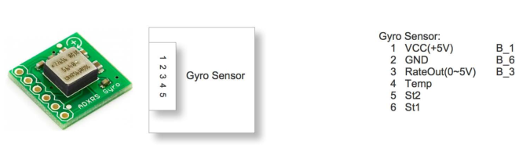

图- 12 陀螺仪的实物图和电气图

陀螺仪是用于测量角速度的传感器，本实验里使用的陀螺仪会输出0-5V的模拟信号；角速度为0时对应输出电压近似为2.5V（存在一定的温漂），单位为：每1V大约代表1rad/s。作为传感器，陀螺仪具有一般性的问题：**零点迁移和量程迁移**。经过测量，发现：陀螺仪的零点迁移问题是主要问题，量程迁移的准确度较高。因此，如果从陀螺仪输出得到比较准确的角速度信息，我们需要进行温漂抑制（即：准确测量零点）。

我们之前建模得到，平衡车的状态变量有偏转角速度和偏转角度。所以我们还需要根据角速度得到偏转角度信息，即：进行积分工作。

关于状态变量的测量问题，进一步的阐释会在第五小节“平衡车的控制”展开，在此不做过多说明。

## 4.3 控制器

我们使用的控制器是NI公司的MyRIO-1900，该控制器被广泛应用在各种领域。

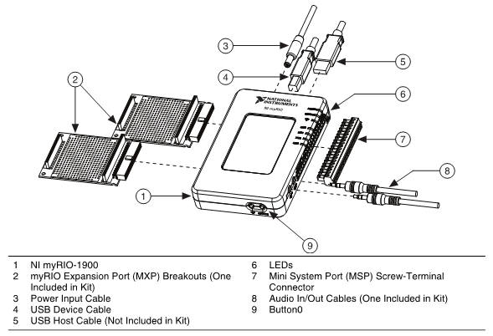

图- 13 MyRIO-1900结构图

我们借助Wifi连接MyRIO控制器和PC，从而实现PC控制MyRIO、MyRIO控制小车。MyRIO的接口分为A、B两组，两组接口相同，接口信息如下左图：

|  |  |
| --- | --- |
| 图- 14 MyRIO-1900接口信息 | MyRIO控制器和各个硬件的连接关系为：  GND共接  +5V为陀螺仪供电  PWM类接口连接电机驱动板Motor+/-  AI类接口连接陀螺仪输出  ENC接口连接码盘输出  ——其中的，“类接口”是指从多个相同功能接口中选择一个即可，如PWM类接口，可以选择27 DIO8/PWM0，也可以选择29 DIO9/PWM1 |

## 4.4 软件环境：Labview

LabVIEW（Laboratory Virtual Instrument Engineering Workbench）是由美国国家仪器（NI）公司研制开发的一种程序开发环境，它广泛地被工业界、学术界和研究实验室所接受，视为一个标准的数据采集和仪器控制软件。LabVIEW软件是NI设计平台的核心，也是专为测试、测量和控制应用而设计的系统工程软件，可快速访问硬件和数据信息。LabVIEW开发环境集成了工程师和科学家快速构建各种应用所需的所有工具，旨在帮助工程师和科学家解决问题、提高生产力和不断创新。

与 C 和[BASIC](http://baike.baidu.com/item/BASIC) 一样，LabVIEW也是通用的编程系统，有一个可以完成任何编程任务的庞大函数库。**LabVIEW****的函数库包括数据采集、GPIB、串口控制、**[**数据分析**](http://baike.baidu.com/item/%E6%95%B0%E6%8D%AE%E5%88%86%E6%9E%90)**、数据显示及**[**数据存储**](http://baike.baidu.com/item/%E6%95%B0%E6%8D%AE%E5%AD%98%E5%82%A8)**，等等**。集成了与满足GPIB、VXI、RS-232和RS-485协议的硬件及数据采集卡通讯的全部功能，还内置了便于应用TCP/IP、ActiveX等软件标准的库函数。LabVIEW也有传统的程序调试工具，如设置[断点](http://baike.baidu.com/item/%E6%96%AD%E7%82%B9)、以动画方式显示数据及其子程序（子VI）的结果、单步执行等等，便于程序的调试。

LabVIEW与其他计算机语言的显著区别是：其他计算机语言都是采用基于文本的语言产生代码，而LabVIEW使用的是图形化编辑语言G编写程序，产生的程序是框图的形式。LabVIEW是一种用图标代替文本行创建应用程序的图形化编程语言。传统文本编程语言根据语句和指令的先后顺序决定程序执行顺序，而 LabVIEW 则采用数据流编程方式，程序框图中节点之间的数据流向决定了VI及函数的执行顺序（VI指虚拟仪器，是 LabVIEW 的程序模块）。LabVIEW 提供很多外观与传统仪器（如示波器、万用表）类似的控件，可用来方便地创建[用户界面](http://baike.baidu.com/item/%E7%94%A8%E6%88%B7%E7%95%8C%E9%9D%A2)。用户界面在 LabVIEW 中被称为前面板。使用图标和连线，可以通过编程对前面板上的对象进行控制。这就是图形化源代码，又称G代码。LabVIEW 的图形化源代码在某种程度上类似于流程图，因此又被称作程序框图代码。

LabVIEW软件功能强大且灵活，利用它可以方便地建立自己的虚拟仪器，其图形化的界面使得编程及使用过程都生动有趣。使用它进行原理研究、设计、测试并实现仪器系统时，可以大大提高工作效率。

# 5.平衡车控制

## 5.1 控制方案总体设计

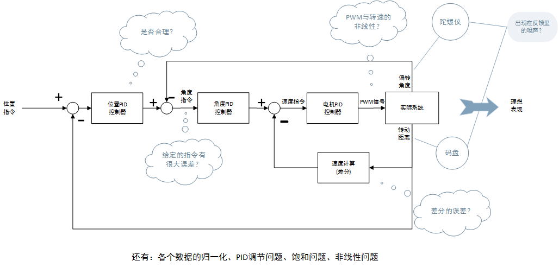

图- 15 平衡车控制总结控制结构

如图，我们通过文献查阅和系统建模，确定了上图所示的项目总体框架，为了实现小车的直立，我们需要三个闭环：**一是消除电机非线性的速度闭环，提高电机的响应速度**；二是**小车的倾角闭环，使得小车的倾角稳定在零处**；三是小车的**位置闭环，使得小车稳定在一个位置，并可以随意控制小车的前进后退**。完成了三个闭环后，车体可以根据车身当前的状态量进行PID控制，输出合适PWM波使得车体直立与前进、转弯。

可以直接测量的量为小车的倾角和车轮码盘。其中车轮码盘可以较为精确地得到车体目前的位置，直接进行差分运算后也可以得到比较可靠的速度值。然而很重要的角度测量则是非常困难的，因为陀螺仪有温漂和噪声等误差因素。

## 陀螺仪信号处理

### 5.2.0 陀螺仪测量的问题

使用陀螺仪进行角度测量时，因为陀螺仪本身只能返回角速度值，为了获得角度值还需要进一步的积分。再加上陀螺仪得到的信号本身就存在偏差和毛刺噪声，这就导致这些噪声在积分的过程中受到进一步的放大，导致信号偏差很大。而为了达到精确的控制必须得到准确的0°角，否则都会导致小车失衡，因此得到较为精确的陀螺仪信号是实现小车直立的第一步。

为此我们在网上查找资料后得到如下解决方案：(1)融合滤波(2)卡尔曼滤波(3)巴特沃斯滤波(4)均值滤波

### 5.2.1 融合滤波

融合滤波是一种综合了陀螺仪信息和加速度信息的滤波方法。这种滤波方法考虑到收集myRIO和陀螺仪两方面的信息可以在一定程度抵消噪声影响。但是myRIO的加速度计也存在很大的误差，两者结合并没有起到应有的效果，直接使用融合滤波效果很差，因此我们放弃了这一方案。

### 5.2.2 卡尔曼滤波

在控制理论课上我们同样学到了基于状态观测器的卡尔曼滤波。采用卡尔曼滤波对陀螺仪得到的数据进行跟踪滤波，从线控课上的Matlab作业中我们深刻体会了卡尔曼滤波对于形式已知的噪声有强大的抑制作用，理论上可以得到非常好的跟踪曲线。

卡尔曼滤波算法是以最小均方误差估计的一套递推估计算法，核心思想是采用信号与偏差的状态方程，利用前一状态得到的估计值和当前状态的测量值来更新对状态的估计与预测，最终得到当前时间的最优估计值。卡尔曼滤波分为状态预测和测量修正两个过程。状态预测方程及时地由前一时刻的系统状态和噪声方差（假设是已知的噪声）估计出当前时刻的系统状态；测量修正方程则将当前时刻的测量值结合状态预测得到的估计状态来得到系统最优估计值。

卡尔曼滤波在实际操作中，虽然我们不知道陀螺仪具体的噪声情况，但是可以通过调整参数得到较好的效果，但是因为卡尔曼滤波需要一定时间才能收敛，而小车的倒下是非常快的过程，鉴于这样的原因我们并没有采用卡尔曼滤波。

### 5.2.3 巴特沃斯滤波

巴特沃斯滤波法是对陀螺仪进行平滑降噪的方法，可以直接使用LabVIEW的Butterworth模块来实现。

因为这里的巴特沃斯滤波是一种低通滤波，高频信号被抑制，低频信号被放大，因此在使用一段时间后温漂的因素会被不断扩大；并且在与之后的均值滤波进行比较厚我们发现均值滤波在快速性方面胜于巴特沃斯滤波。因此我们没有使用巴特沃斯滤波。

### 5.2.4 均值滤波

最后我们选择了使用均值滤波，理由是：较为平滑的曲线；快速；不会放大温漂。

附件视频1-均值与巴特沃斯比较是我们在开发初期比较巴特沃斯滤波和均值滤波的一段实际操作视频。我们可以发现巴特沃斯的结果确实是更加平滑的，但是偏置则是大了多。巴特沃斯滤波的偏置很快会超过0.01（意味着1.8°），这对于平衡车的直立来说简直是致命的。而均值滤波则是可以在0±0.001°的范围（0.18°以内），这是可以接受的。

关于校正常数：我们一开始尝试用自动校正的方法，即开始程序之后先通过10秒的积分得到一个平均角度积分数值，之后再减去它。（详见视频2-自动偏差补偿）但是却马上就飘走了。而如果手动输入四位小数（例如2.5213）作为偏置，则得到了非常好的效果（见视频3-手动四位小数偏差补偿），对于这一现象暂时没有很好的解释方法。

## 电机转速控制

### 电机转速存在的问题

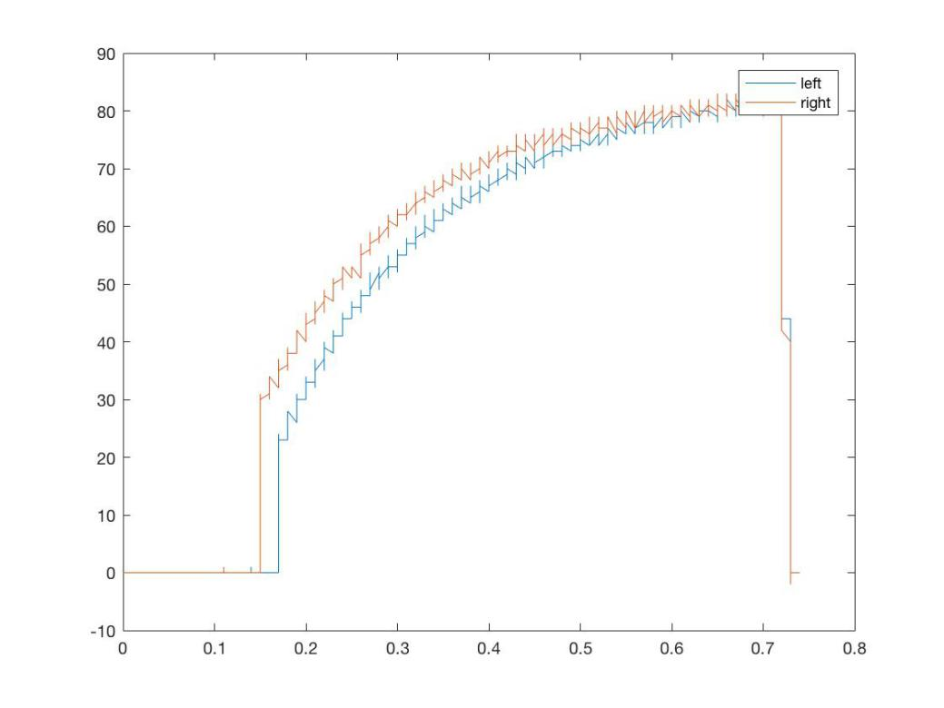

图- 16 电机转速测量结果

在LabVIEW中不断增加输出到电机的PWM波的占空比（横轴），并采集左右双轮转速（纵轴），得到上面的左右两轮的转速与占空比的输出曲线。从图中我们可以发现，电机的开环特性曲线有以下问题(1)死区(2)非线性(3)在占空比为50%处已经接近饱和(4)左右轮不对称。

可见如果用开环的电机来控制小车非常困难，这个问题是亟需解决的。

### 电机转速闭环

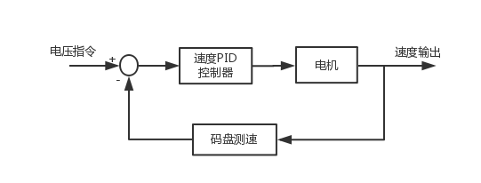

图- 17 电机转速闭环控制结构图

上过“电力拖动与运动控制”课程的同学马上提出了可以使用速度闭环的方法来解决这一非线性问题。如上图，将电机输出的左轮的速度值用码盘测量并反馈回电压指令，形成一个速度闭环，通过两个参数相同的PID控制器分别控制两个轮子，得到下面的电机闭环输出曲线。

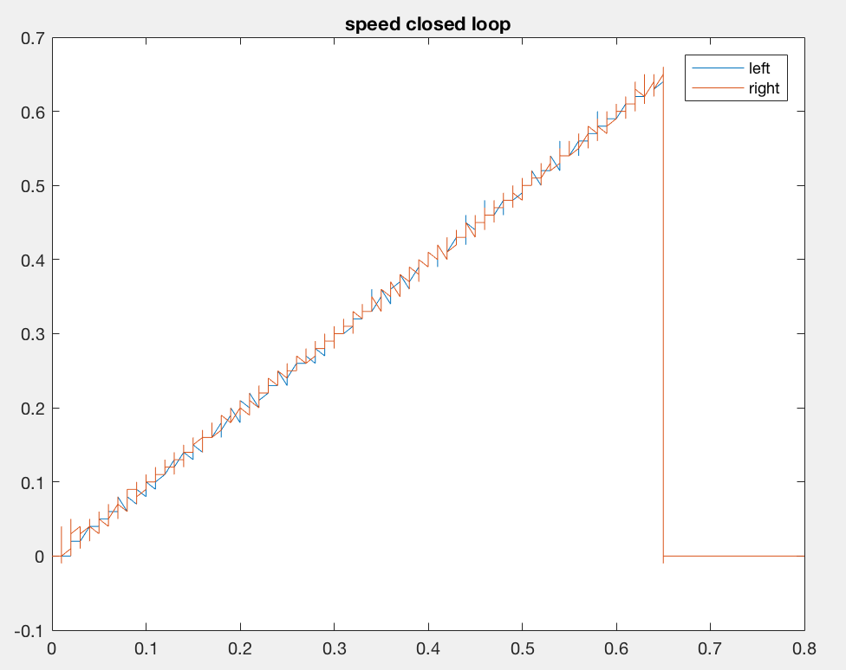

图- 18 闭环后的电机转速测量结果

我们发现两个并行的PID控制器已经很好解决了上述的四个问题，输出曲线对称且线性，效果已经趋于理想。

为了获得更快的电机的动态响应，需要不断调大增益。令分别得到下面四种阶跃响应曲线，可以看到令时响应时间短且超调小的，因此选用了的参数

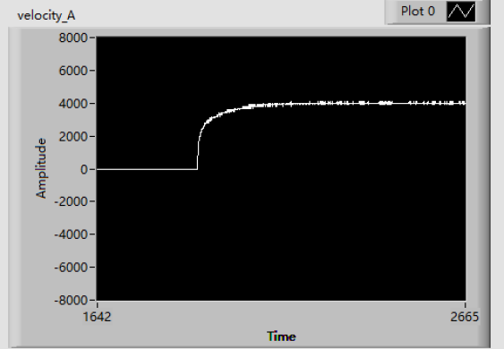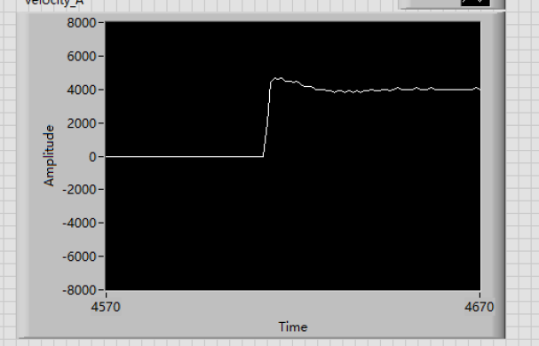

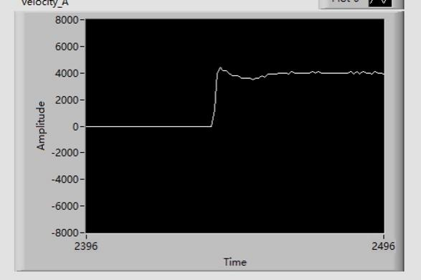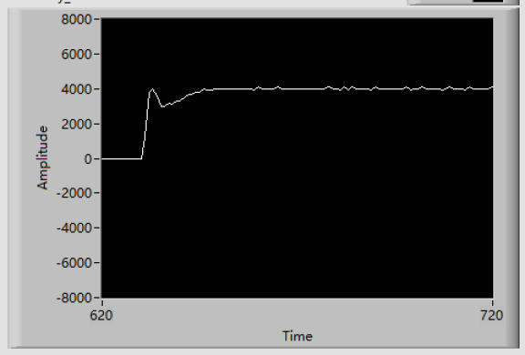

图- 19 反馈增益P不同下的电机控制指令-阶跃响应曲线

## PID整定-角度闭环

### 角度闭环框架

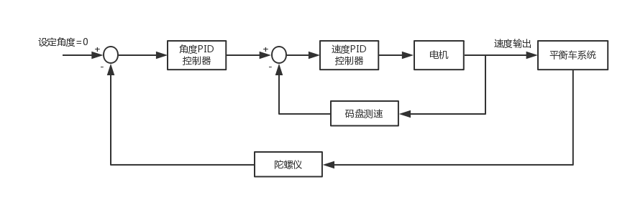

图- 20 角度闭环框架

如图，在速度闭环作为副环的同时，加上了角度闭环，从反馈的思路来说，即车向左倒时使得车体向左前进以保持平衡。设定角度只能为0度。

### 角度闭环的PID整定

可以明确的是，角度闭环的整定目标一定是无偏控制，因为如果控制的结果是有偏差的，则这个偏差一定会导致车体最后的倒地。为了达到无偏的目的，角度闭环是必定要引入积分环节的。

LabVIEW的内置PID模块传递函数：

因此整定思路为：先整定比例系数使得车体可以在平衡点附近稍稍振荡，之后再不断加大积分环节以实现无偏的控制,最后可以再加上微分环节以改善动态特性。

最后整定的PID参数为：

角度闭环整定完成后，小车已经可以达到一段时间的稳定了，但是因为我们的反馈中除了车体的角度之外一无所有，因此小车根本不知道车是在静止还是前进。因此平衡过程中经常就直接朝着一边直接冲了出去，为了使得车的位置与速度信息有助于车体的平衡，必须要引入位置闭环。

## PID整定-位置闭环

### 位置闭环框架

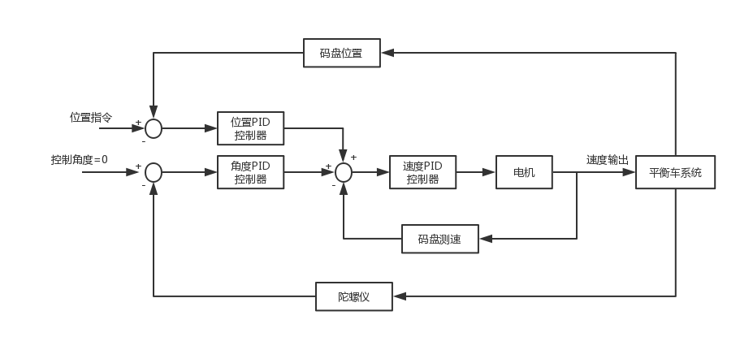

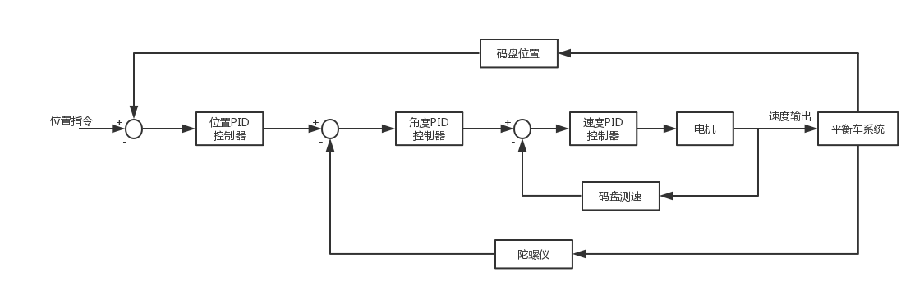

图- 21 两种位置闭环框架

考虑了以上两种框架，上图是并行的系统，下图是串级的系统。最后选择了串级系统，因为并行系统的输入会影响到之前设计好的角度闭环，并且也没有足够的理论手段来分析中这个不熟悉的系统；串级系统是我们熟知的，并且在时间的过程中，发现串级系统可以使得副环的偏差被补偿，可以实现长时间的稳定。

并且对于串级系统而言控制小车的停止位置也是非常清晰的，只要修改位置指令的输入就可以更改车的平衡位置。如果输入斜坡指令就能让小车匀速摇摆着向前行驶。

### 位置串级反馈系统的整定

与之前的角度闭环的思路不同，位置闭环是以PD为主体的PID控制器。首先，这个系统并非必须是无偏的，就算位置与预设位置有偏差也没有关系，只要车体能直立平衡就行，所以不应该先考虑积分器。首先用比例控制使得小车可以在平衡位置附近前后摇摆，过一段时候后小车前后摇摆距离过长导致失衡。之后再逐渐加大微分器，微分器的作用是，在下图所示情况中，车体在平衡位置左侧，但是速度是向右的，因此车体在越过平衡位置之前就已经有向左方向移动的反馈了，因此适当的微分环节可以使得车体更快地收敛到平衡的位置而非是振荡发散。



之后加上适当的积分环节使得控制过程在稳态是无偏的。最终PID整定参数为

### 控制周期的选择

在调试工程中，采用适当的控制周期、采样周期也是对车的运行姿态有很大影响的。如果控制周期过短，小车的控制频率很高，对于微小的扰动也会做出剧烈反应，小车剧烈抖动运动不稳定。而控制周期过长则会导致小车反应过慢，控制过程产生严重滞后延迟，马上跌倒。最终选择采样频率为1kHz，控制频率为200Hz。

## LabVIEW界面

**电机控制部分**



图- 22 电机控制-Labview

上图中，左半部分是码盘测量输入，右半部分是电机驱动输出。position是码盘输出的位置信息，为此部分的输出量，反馈给上级控制部分；output是上一级经过控制策略计算的结果，作为电机的转速指令。直行模式下，两个电机输入指令相同，旋转模式下调节rotate输入来调节两轮转速差（红色方框）。为确保电机指令的准确执行，加入速度闭环，通过调节两个PID控制器的参数使得电机转速响应较为理想。

**陀螺仪滤波及控制策略部分**



图- 23 陀螺仪滤波-Labview

上图中，最上红色方框为陀螺仪原始输入数据，经过积分得到角度信息；中间方框是均值滤波部分，得到较为平缓的角度信号；左下为位置信息，结合了“前进后退”滑动条的运动指令设定和position（码盘）给出的实际位置信息；右下为控制器输入指定值，结合了位置信息和角度信息。position和output与前面图中一致。

**操作面板：**

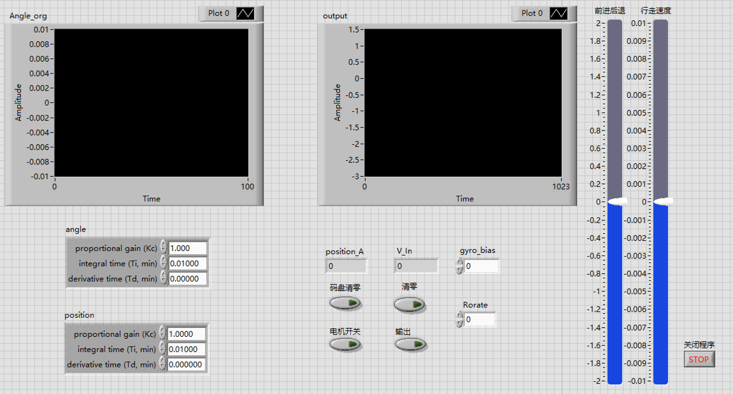

图- 24 控制面板-Labview

小车实际运行时用于控制的操作面板如上，由以下部分组成：两个示波器，分别显示小车偏离竖直方向的角度和转速指定值；两个PID参数调节器，分别用于角度闭环和位置闭环的PID控制器参数调节；四个按钮，分别控制码盘、陀螺仪传感器清零，电机开关，输出开关；两个数字显示，分别显示当前位置偏移量和控制器输出；两个数字输入，分别为陀螺仪温漂校正和旋转速度设置；两个滑动条，分别控制前进后退位置和行走速度。

## 项目成果与附件说明

详见视频

文件说明

Github说明

**第三节 本组课程学习总结及展望**

总结本组在参与挑战课项目的主要收获（侧重团队合作方面）以及对课程改进的建议，以及对本组开展项目未来延续的思考。（参考字数**600**字）

## 小组收获

我们小组通过倒立摆小车系统理论建模分析、仿真、实际搭建与控制，切实体会了实际工程设计的整个流程。对于课程里的设计的能控性、能观性、最优控制等理论有了直观的了解，对于实际工程里遇到的非线性、噪声等问题有了简单的体会，对于PID控制器的设计、调节与应用有了更好的认识。最重要的是，我们意识到了理论与实际的距离——控制教科书上简单提到的噪音、不确定度等可能会成实际工程的一个难题。

在团队合作方面，我们小组借助Github团队协作平台高效地管理代码和文档，提高我们线上合作效率；我们还借助618开放平台进行课后的讨论、实验等工作，拓宽了我们线下工作时间。

小组的每一次交流我们都分为两部分：头脑风暴和整理总结。前者提供各种“脑洞”和“策略”——我们对于位置环的PD调节器设计就是大家讨论过程中灵光一闪的成果，后者保证每次讨论最后能够进行详细的总结——每次讨论最后能够回归到要解决的问题上。

在项目进度执行方面，我们制定了各项工作的工作顺序和工作进度的安排，进行了合理的分工，并适当总结，以此保证项目推进。依靠团队的智慧和力量，我们才能完成这么复杂的一个系统仿真、设计、调试工作。

最后，感谢张蔚桐同学不厌其烦整理Github上的混乱的资料——团队其他成员为自己的提交感到羞愧；感谢贺秋时同学的各种美化和会议主题提醒工作——在这么多“蛇精病”的队友中保持清醒，真是辛苦；感谢沙星瑜同学自告奋勇地完成每次报告文档书写——为沙老板专业的Word书写功力喝彩；感谢贾成君同学在每次会议上进行的记录、总结和相关安排——在微信群里每次冒泡就是提醒大家工作，你良心不痛吗？

## 课程建议

通过本课程，我们小组收获良多，对于课程“理论学习+实践训练”的安排感到非常的满意，也希望课程未来能够继续这种模式。

我们小组认为，课程设计方面可以把课内知识和实际项目更加紧密地联系起来，我们在此次项目中对于噪声、滤波和PID控制有了很好地实际应用，但是对于基于状态矩阵的控制理论、最优控制理论等没有做到很好地实际应用。或许可以通过提供对于实际系统的各种参数的测量，来把建模到实际调试的工作连贯起来，而不是前后使用不同的系统，产生一定的脱节。同时，我们觉得项目应该比较早布置，把项目设计和理论教授进行穿插，以此提高同学们理论和实际联系的能力。

## 项目未来展望

我们小组基本完成了我们的各项预定工作——极佳的稳定性能、转弯、匀速等控制功能；不过，可惜的是最后的PID实现方案与我们预设的状态反馈方案有所差距；理论分析来说，可以直接通过4个状态反馈的参数调节实现系统稳定，取代角度环、位置环，这是我们觉得可以拓展的一个工作点。

此外，系统控制界面也可以进一步封装：可以设计为遥控车的模式，设立前进后退、转弯、加速等功能键，方便快捷实现手动控制；同时，增加路径规划功能，让控制小车能够沿着特定的轨迹移动，乃至控制小车运动实现移动时间最短的最优控制，这些都是可能的未来工作方向。

1. 包含稳定、指定位置移动、匀速行驶、转弯、摆个水杯
2. 从上至下，从左至右，依次为小车轮子转角、小车倾斜角，小车轮子转速，小车倾斜角速度
3. 在我们的模型中当扰动的ϕ>15°时，系统就会呈现出不稳定的状态
4. 比如：按照要求小车车身最快回正设计反馈矩阵，20度的扰动下，也能在10s内回到平衡状态